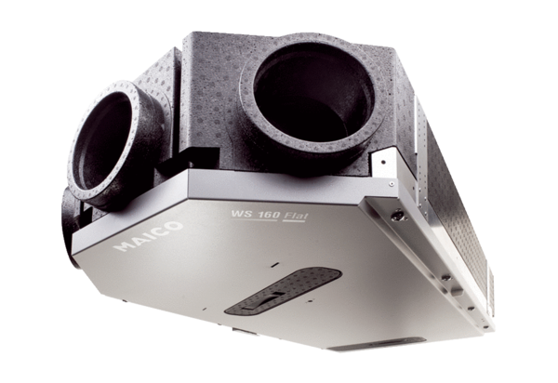Centralne urządzenie wentylacyjne WS 160 Flat ETOpakowanie jednostkowe: 1 sztukaAsortyment: K
Numer artykułu: 0095.0090Producent: MAICO

